华南师范大学学生会改革情况

为落实共青团中央、教育部、全国学联联合下发的《关于推动高校学生会（研究生会）深化改革的若干意见》，接受广大师生监督，现将我校截止2021年11月学生会改革情况公开如下。

一、华南师范大学学生会改革自评表
（一）华南师范大学学生会改革自评表
项目 | 评估结论 | 备注
1. 坚持全心全意服务同学，聚焦主责主业开展工作。未承担宿舍管理、校园文明纠察、安全保卫等行政职能。 | 是  □否
2. 工作机构架构为“主席团+工作部门”模式，未在工作部门以上或以下设置“中心”、“项目办公室”等常设层级。 | 是  □否
3. 工作人员不超过40人，学生人数较多、分校区较多的高校不超过60人。 | 是  □否 | 实有58人
- 主席团成员不超过5人。 | 是  □否 | 实有5人
- 工作部门不超过6个。 | 是  □否 | 实有6个
6. 除主席、副主席（轮值执行主席）、部长、副部长、干事外未设其他职务。 | 是  □否
7. 工作人员为共产党员或共青团员。 | 是  □否
8. 工作人员中除一年级新生外的本专科生最近1个学期/最近1学年/入学以来三者取其一，学习成绩综合排名在本专业前30%以内，且无课业不及格情况；研究生无课业不及格情况。 | 是  □否
9. 主席团候选人均由学院（系）团组织推荐，经学院（系）党组织同意，校党委学生工作部门和校团委联合审查后，报校党委确定；校级学生会组织工作部门成员均由学院（系）团组织推荐，经校党委学生工作部门和校团委审核后确定。 | 是  □否
10. 主席团由学生代表大会（非其委员会、常务委员会、常任代表会议等）选举产生。 | 是  □否
11. 按期规范召开学生（研究生）代表大会。 | 是  □否 | 召开日期：2021年6月20日
12. 校级学生（研究生）代表大会代表经班级团支部推荐、学院（系）组织选举产生。 | 是  □否
13. 开展了春、秋季学生会组织工作人员全员培训。 | 是  □否
14. 组建以学生代表为主，校党委学生工作部门、校团委等共同参与的校级学生会组织工作人员评议会；主席团成员和工作部门负责人每学期向评议会述职。 | 是  □否
15. 学生会组织工作人员参加评奖评优、测评加分、推荐免试攻读研究生等事项时，依据评议结果择优提名，未与其岗位简单挂钩。 | 是  □否
16. 学生会组织的建设纳入了学校党建工作整体规划；党组织定期听取学生会组织工作汇报，研究决定重大事项。 | 是  □否
17. 明确1名校团委专职副书记指导校级学生会组织；聘任校团委专职副书记或干部担任校级学生会组织秘书长。 | 是  □否

（二）二级学院（部）学生会改革自评表
项目 |  |  |  |  |  | 符合标准学生会组织数量 |  |  |  |  |  | 备注
1. 坚持全心全意服务同学，聚焦主责主业开展工作。未承担宿舍管理、校园文明纠察、安全保卫等行政职能。 |  |  |  |  |  | 25
2. 工作机构架构为“主席团+工作部门”模式，未在工作部门以上或以下设置“中心”、“项目办公室”等常设层级。 |  |  |  |  |  | 25
3. 工作人员不超过30人。 |  |  |  |  |  | 25
4. 主席团成员不超过3人。 |  |  |  |  |  | 25
5. 除主席、副主席（轮值执行主席）、部长、副部长、干事外未设其他职务。 |  |  |  |  |  | 25
6. 工作人员为共产党员或共青团员。 |  |  |  |  |  | 25
7. 工作人员中除一年级新生外的本专科生最近1个学期/最近1学年/入学以来三者取其一，学习成绩综合排名在本专业前30%以内，且无课业不及格情况；研究生无课业不及格情况。 |  |  |  |  |  | 23
8. 主席团由学生（研究生）代表大会（非其委员会、常务委员会、常任代表会议等）或全体学生（研究生）大会选举产生。 |  |  |  |  |  | 25
9. 按期规范召开学生（研究生）代表大会或全体学生（研究生）大会。 |  |  |  |  |  | 24
10. 开展了春、秋季学生会组织工作人员全员培训。 |  |  |  |  |  | 25
11. 工作人员参加评奖评优、测评加分、推荐免试攻读研究生等事项时，依据评议结果择优提名，未与其岗位简单挂钩。 |  |  |  |  |  | 25
12. 党组织定期听取学生会组织工作汇报，研究决定重大事项。 |  |  |  |  |  | 25
13. 明确1名团组织负责人指导院级学生会组织；聘任团委老师担任院级学生会组织秘书长。 |  |  |  |  |  | 18
具体情况
二级学生会组织 | 符合标准情况（请填写是/否）
 | 1 | 2 | 3 | 4 | 5 |  | 6 | 7 | 8 | 9 | 10 |  | 11 | 12 | 13
教育科学学院 | 是 | 是 | 是 | 是 | 是 |  | 是 | 是 | 是 | 是 | 是 |  | 是 | 是 | 否
哲学与社会发展学院 | 是 | 是 | 是 | 是 | 是 |  | 是 | 是 | 是 | 是 | 是 |  | 是 | 是 | 是
历史文化学院 | 是 | 是 | 是 | 是 | 是 |  | 是 | 是 | 是 | 是 | 是 |  | 是 | 是 | 是
外国语言文化学院 | 是 | 是 | 是 | 是 | 是 |  | 是 | 是 | 是 | 是 | 是 |  | 是 | 是 | 是
美术学院 | 是 | 是 | 是 | 是 | 是 |  | 是 | 是 | 是 | 是 | 是 |  | 是 | 是 | 是
教育信息技术学院 | 是 | 是 | 是 | 是 | 是 |  | 是 | 是 | 是 | 是 | 是 |  | 是 | 是 | 否
数学科学学院 | 是 | 是 | 是 | 是 | 是 |  | 是 | 是 | 是 | 是 | 是 |  | 是 | 是 | 是
生命科学学院 | 是 | 是 | 是 | 是 | 是 |  | 是 | 是 | 是 | 是 | 是 |  | 是 | 是 | 否
地理科学学院 | 是 | 是 | 是 | 是 | 是 |  | 是 | 是 | 是 | 是 | 是 |  | 是 | 是 | 是
计算机学院 | 是 | 是 | 是 | 是 | 是 |  | 是 | 是 | 是 | 是 | 是 |  | 是 | 是 | 否
心理学院 | 是 | 是 | 是 | 是 | 是 |  | 是 | 是 | 是 | 是 | 是 |  | 是 | 是 | 否
文学院 | 是 | 是 | 是 | 是 | 是 |  | 是 | 是 | 是 | 是 | 是 |  | 是 | 是 | 是
经济与管理学院 | 是 | 是 | 是 | 是 | 是 |  | 是 | 是 | 是 | 是 | 是 |  | 是 | 是 | 是
法学院 | 是 | 是 | 是 | 是 | 是 |  | 是 | 是 | 是 | 是 | 是 |  | 是 | 是 | 否
政治与公共管理学院 | 是 | 是 | 是 | 是 | 是 |  | 是 | 是 | 是 | 是 | 是 |  | 是 | 是 | 否
体育科学学院 | 是 | 是 | 是 | 是 | 是 |  | 是 | 是 | 是 | 是 | 是 |  | 是 | 是 | 是
音乐学院 | 是 | 是 | 是 | 是 | 是 |  | 是 | 是 | 是 | 是 | 是 |  | 是 | 是 | 是
物理与电信工程学院 | 是 | 是 | 是 | 是 | 是 |  | 是 | 是 | 是 | 是 | 是 |  | 是 | 是 | 是
化学学院 | 是 | 是 | 是 | 是 | 是 |  | 是 | 是 | 是 | 是 | 是 |  | 是 | 是 | 是
旅游管理学院 | 是 | 是 | 是 | 是 | 是 |  | 是 | 是 | 是 | 是 | 是 |  | 是 | 是 | 是
信息光电子科技学院 | 是 | 是 | 是 | 是 | 是 |  | 是 | 是 | 是 | 是 | 是 |  | 是 | 是 | 是
城市文化学院 | 是 | 是 | 是 | 是 | 是 |  | 是 | 否 | 是 | 是 | 是 |  | 是 | 是 | 是
国际商学院 | 是 | 是 | 是 | 是 | 是 |  | 是 | 是 | 是 | 是 | 是 |  | 是 | 是 | 是
软件学院 | 是 | 是 | 是 | 是 | 是 |  | 是 | 是 | 是 | 是 | 是 |  | 是 | 是 | 是
职业教育学院 | 是 | 是 | 是 | 是 | 是 |  | 是 | 否 | 是 | 否 | 是 |  | 是 | 是 | 是

二、《华南师范大学学生会章程》
第一章 总 则
第一条 华南师范大学学生会是在中共华南师范大学委员会（以下简称校党委）领导下，共青团华南师范大学委员会（以下简称校团委）和广东省学生联合会具体指导下的主要学生组织，是学校联系广大同学的桥梁和纽带。
第二条 华南师范大学学生会以马克思列宁主义、毛泽东思想、邓小平理论、“三个代表”重要思想、科学发展观、习近平新时代中国特色社会主义思想为指导，以加强对同学的政治引领为根本，以全心全意服务同学为宗旨，及时向同学传达党的声音和主张，引导广大同学自觉把个人理想融入到党和人民的共同奋斗之中。
第三条 华南师范大学学生会坚持“全心全意为同学服务”的宗旨，面向全体同学，坚持从同学中来、到同学中去，听取、收集同学在学业发展、身心健康、社会融入、权益维护等方面的普遍需求和现实困难，及时反馈学校，帮助有效解决。
第四条 华南师范大学学生会承认并遵守《中华全国学生联合会章程》和《广东省学生联合会章程》，参加中华全国学生联合会和广东省学生联合会，并为以上两会的会员团体。
第五条 华南师范大学学生会按照民主集中制的组织原则，依照国家法律法规、学校规章制度和本会的章程开展工作。

第二章 会 员
第六条 凡具有华南师范大学学籍的全日制在校本科生均为华南师范大学学生会会员。因受开除学籍处分、退学、结业、毕业等原因离校，其会员资格在办理离校手续的同时自行取消。
第七条 会员的权利
（一）对学生会工作进行监督，并提出建议、质询和批评；
（二）参加学生会开展的各种活动；
（三）享有选举权、被选举权及学生会章程所规定的其他权利。
第八条 会员的义务
（一）遵守本会的组织章程；
（二）执行本会的相关决议；
（三）完成本会交予的各项任务。

第三章 权力机构
第九条 华南师范大学学生代表大会是华南师范大学学生会的最高权力机构，由各学院选出的学生代表组成，是广大同学依法依规行使民主权利、参与学校治理的机构。
第十条 华南师范大学学生代表大会须每年召开一次，应于召开前一个月成立大会筹备工作组，负责大会筹备及会务组织工作。在特殊情况下，经学生代表大会常设机构以总数三分之二以上成员通过并经学校党委批准,可以提前或延期召开学生代表大会。延长或者提前期限不得超过1个学期。
第十一条 学生代表大会的职权
（一）制定或修订学生会章程，监督章程实施；
（二）听取、审议上一届学生会工作报告；
（三）选举产生新一届学生会主席团；
（四）选举产生新一届学生代表大会常设机构；
（五）选举产生出席上级学联代表大会的代表；
（六）征求广大同学对学校工作的意见和建议，发挥好桥梁纽带作用；
（七）讨论和决定应当有学生代表大会决议的其他重大事项。
第十二条 学生代表大会代表经班级团支部推荐，学院学生会选举产生，并在一定范围内公示。代表名额一般不低于学生会会员人数的1%。名额分配应覆盖各个学院、年级及主要社团，其中校、院学生会工作人员中的代表一般不超过40%，女代表一般不少于25%；少数民族学生较多的学校应有一定数量的少数民族代表。各学院代表名额原则上依照各学院学生会会员人数按比例分配,代表名额不足3人的以3人计。
第十三条 代表的权利
（一）通过符合学生会章程规定的民主程序，在学生代表大会上充分发表意见和建议，享有表决权；
（二）享有选举权和被选举权；
（三）在职权范围内以个人或者联名方式提出提案，并对提案办理情况进行询问和监督；
（四）对学生会的工作提出建议、批评和实行监督。
第十四条 代表的义务
（一）积极行使代表权利，认真履行代表职责，按时参加相关会议；
（二）认真学习，不断提高思想政治素质和参与学校治理的能力；
（三）密切联系学生，反映学生的意见和要求；
（四）监督学生会开展工作，提出改进措施和工作建议。
第十五条 华南师范大学学生代表大会选举产生常任代表会议作为其常设机构，在大会闭会期间代表全体同学帮助和监督学生会的工作。常设机构不得代替学生会执行机构行使权益维护等日常执行功能，每学期至少召开1次会议，会议决议以应到会常任代表的过半数同意为通过。
第十六条 学生代表大会常设机构的职权
（一）解释学生会组织章程并监督实施；
（二）在学生代表大会闭会期间执行代表大会决议；
（三）听取、审议学生会组织执行机构的工作报告；
（四）召集学生代表大会；
（五）决定学生会组织主席团成员个别调整事项；
（六）选举产生出席上级学联代表大会的代表；
（七）讨论和决定应由常设机构决定的其他重大事项。
第十七条 学生代表大会常任代表从正式代表中推荐产生，应覆盖各学院；其中，学生会主席团成员和工作部门负责人不超过30%。常设机构人数不超过学校学院数量2倍。
第十八条 学生代表大会及其常设机构有权罢免学生会主席团成员。罢免案须由占学生代表大会代表总数十分之一或常设机构成员总数五分之一以上的人员提出, 过半数通过后生效。

第四章 执行机构
第十九条 华南师范大学学生会设立主席团，成员不超过5人。主席团负责学生会的日常工作,对学生代表大会及其常设机构负责, 并定期向其报告工作。主席团不设主席、副主席，设执行主席，执行主席由主席团成员轮值担任，负责召集会议、牵头日常工作。
第二十条 学生会主席团的职权
（一） 在学生代表大会闭会期间执行代表大会决议,对学生会工作中的重大事项作出决定;
（二）落实常设机构提出的工作意见;
（三）决定聘任学生会秘书长;
（四）批准任免学生会各工作部门负责人。
第二十一条 华南师范大学学生会共设置不超过6个工作部门，每个工作部门成员设负责人2至3人，工作人员数量控制在60人以内。除主席团成员和工作部门成员，均不设置其他任何职务。明确1名团委专职副书记指导学生会，并聘任团委专职干部作为秘书长协助工作。
第二十二条 学生会要广泛动员广大同学积极参与学生会工作，学生会确需主办的重大工作或活动，可根据需要以项目化方式招募志愿者，志愿者给予记录志愿时，吸收广大同学参加。

第五章 基层组织
第二十三条 华南师范大学学生会建立“学校、学院、班级”三级联动的工作格局，加强校级学生会与学院学生会的工作联动。
第二十四条 学院学生会属于校级学生会的基层组织，接受校级学生会的指导。学院学生会应当充分发挥贴近广大同学的优势，可在校学生会指导下承办面向全校学生的具体工作项目。
第二十五条 学院学生会主席团成员不超过3人，工作人员数量控制在30人以内。除主席团成员和工作部门成员，均不设置其他任何职务。学院学生会主席团候选人和学生会工作人员应当由班级团支部推荐、经学院团组织同意，由学院党组织确定。
第二十六条 各学院学生代表大会原则上每年召开一次。召开前，应以书面形式向校学生会递交有关正式召开学生代表大会的请示；召开后，须将选举结果和大会决议报送校学生会备案。
第二十七条 校学生会每学期应组织至少1次学生会系统联席会议，听取全部学院学生会工作报告及意见建议。建立完善校级学生会对学院学生会工作的考核机制，考核结果公开。

第六章 工作人员
第二十八条 学生会工作人员应当为共产党员或共青团员，理想信念坚定，热爱和拥护中国共产党，具有强烈的爱国意识、爱国情感，积极弘扬和践行社会主义核心价值观，品行端正、作风务实、乐于奉献，具有全心全意为广大同学服务的觉悟和能力。学生会工作人员应当是学有余力、学业优良的学生，学习成绩综合排名在本专业前30%以内，且无课业不及格情况。
第二十九条 校级学生会工作部门成员由学院团组织推荐，经校党委学生工作部门和校团委审核后确定。校级学生会工作人员中来自学院学生会的成员一般不少于50%。
第三十条 学生会工作人员面向广大同学进行选拔，选拔过程公开透明、公平竞争，并对选拔结果进行公示，确保广大同学的知情权、参与权，接受广大同学的监督。

第七章 从严治会
第三十一条 学生会组织依法依章程开展活动、接受管理。 学生会组织决定重要事项或开展重大活动，须事先向学校团委报告。学生会组织坚持党委的全面领导，学校党委定期听取学生会工作汇报, 研究决定重要事项;学校党委学生工作部和学校团委共同研究学生会的规章制度、工作规划和工作人员遴选等重要事项。
第三十二条 学生会组织工作人员应胸怀崇高理想，理想信念坚定，热爱和拥护中国共产党，具有强烈的爱国意识、爱国情感，积极弘扬和践行社会主义核心价值观，具有全心全意为广大同学服务的觉悟和能力。恪守学生本分, 牢记服务宗旨, 学有余力、学业优良。守纪律、讲原则、作表率。
第三十三条 学生会建立述职评议制度，组建以学生代表为主，校党委学生工作部、校团委等共同参与的评议会，学生会主席团成员和工作部门负责人每学期向评议会述职，评议会从政治态度、道德品行、学习情况、工作成效、纪律作风等方面对其进行全面客观的综合评价。
第三十四条 学生会建立退出机制。对于无法正常完成学业的、考核不合格的、无法正常履行职责的、出现违反校规校纪、道德失范以及与学生不相称行为的学生会工作人员，须按规定和程序及时予以劝退、免职或罢免。
第三十五条 学生会建立以服务和贡献为导向的激励机制。参加评奖评优、测评加分、推荐免试攻读研究生等事项时，应依据评议结果择优提名，不允许与其岗位简单直接挂钩。

第八章 附则
第三十六条 本章程解释权归华南师范大学学生会所有。
第三十七条 本章程为华南师范大学学生会和各院学生会统一章程。各院学生会可依据本章程的原则制定院级学生会章程和工作细则，并报华南师范大学学生会备案。
第三十八条 本章程自华南师范大学第三十七次学生代表大会通过后生效。

三、华南师范大学学生会组织架构图
四、华南师范大学学生会工作人员名单
主席团 共5人
生活权益部

共
9
人
文艺体育部

共
9
人
学业发展部

共
8
人
信息宣传部

共
9
人
联络发展部

共
9
人
秘书处

共
9
人
序号 | 姓 名 | 政治面貌 | 院系 | 年级 | 学习成绩绩点与  排名 | 是否  不及格
1 | 曾蕾汀 | 共青团员 | 政治与公共管理学院 | 2018 | 3.9/17.9% | 否
2 | 赵冠宇 | 共青团员 | 教育信息技术学院 | 2019 | 3.72/17.2% | 否
3 | 张蔚昕 | 预备党员 | 音乐学院 | 2018 | 3.6/21.8% | 否
4 | 周俊滨 | 中共党员 | 体育科学学院 | 2018 | 3.72/12% | 否
5 | 王婕婷 | 共青团员 | 城市文化学院 | 2019 | 4.12/1.6% | 否
6 | 吴宛奕 | 共青团员 | 哲学与社会发展学院 | 2020 | 4.13/0.8% | 否
7 | 王奕儒 | 共青团员 | 政治与公共管理学院 | 2020 | 3.55/14.3% | 否
8 | 赵梓同 | 共青团员 | 经济与管理学院 | 2020 | 3.39/20.7% | 否
9 | 张茗慧 | 共青团员 | 地理科学学院 | 2020 | 3.72/17.2% | 否
10 | 叶丛榕 | 共青团员 | 文学院 | 2021 | 4.12/4.3% | 否
11 | 陈奇博 | 共青团员 | 城市文化学院 | 2020 | 3.97/0.6% | 否
12 | 王羽菲 | 共青团员 | 教育信息技术学院 | 2020 | 3.7/18.8% | 否
13 | 谭慧蕴 | 共青团员 | 文学院 | 2020 | 3.93/11.3% | 否
14 | 杨依宁 | 共青团员 | 城市文化学院 | 2020 | 3.84/10.2% | 否
15 | 曹杨健一 | 共青团员 | 心理学院 | 2020 | 3.63/13.8％ | 否
16 | 李 悦 | 共青团员 | 音乐学院 | 2020 | 3.73/2.5% | 否
17 | 黄咏珊 | 共青团员 | 国际商学院 | 2020 | 4.06/4.9% | 否
18 | 李依庭 | 共青团员 | 地理科学学院 | 2020 | 3.72/17.2% | 否
19 | 赵宇哲 | 共青团员 | 体育科学学院 | 2020 | 3.5/13.2% | 否
20 | 方定溢 | 共青团员 | 国际商学院 | 2020 | 4.03/2.6% | 否
21 | 梁艳姬 | 共青团员 | 教育信息技术学院 | 2020 | 3.87/16.4% | 否
22 | 钟 雪 | 共青团员 | 文学院 | 2020 | 3.82/16.2% | 否
23 | 张渝晨 | 共青团员 | 城市文化学院 | 2020 | 3.95/1.8% | 否
24 | 陈佳慧 | 共青团员 | 教育信息技术学院 | 2021 | 无 | 否
25 | 孔 茗 | 共青团员 | 地理科学学院 | 2020 | 3.08/15.3% | 否
26 | 孙明玥 | 共青团员 | 政治与公共管理学院 | 2021 | 无 | 否
27 | 刘杰铭 | 共青团员 | 政治与公共管理学院 | 2021 | 无 | 否
28 | 何 悦 | 共青团员 | 人工智能学院 | 2021 | 无 | 否
29 | 赵子晗 | 共青团员 | 国际商学院 | 2021 | 无 | 否
30 | 谭嘉琪 | 共青团员 | 外国语言文化学院 | 2020 | 3.63/5.7% | 否
31 | 朱芷莹 | 共青团员 | 生命科学学院 | 2021 | 3.54/30% | 否
32 | 韩 越 | 共青团员 | 经济与管理学院 | 2021 | 无 | 否
33 | 舒方正 | 共青团员 | 法学院 | 2021 | 3.85/7% | 否
34 | 谢思旖 | 共青团员 | 国际商学院 | 2021 | 无 | 否
35 | 杨可儿 | 共青团员 | 城市文化学院 | 2021 | 无 | 否
36 | 曾 静 | 共青团员 | 哲学与社会发展学院 | 2021 | 无 | 否
37 | 郑 妍 | 共青团员 | 地理科学学院 | 2021 | 无 | 否
38 | 韩 婕 | 共青团员 | 经济与管理学院 | 2020 | 3.7/21.2% | 否
39 | 钟晓君 | 共青团员 | 化学学院 | 2021 | 无 | 否
40 | 詹新莹 | 共青团员 | 城市文化学院 | 2021 | 无 | 否
41 | 苏国炀 | 共青团员 | 城市文化学院 | 2021 | 无 | 否
42 | 颜伊莹 | 共青团员 | 教育科学学院 | 2020 | 4.26/1.3% | 否
43 | 汤昱彤 | 共青团员 | 法学院 | 2020 | 3.94/2.6% | 否
44 | 林芊雪 | 共青团员 | 经济与管理学院 | 2021 | 无 | 否
45 | 齐云羲 | 共青团员 | 国际商学院 | 2021 | 无 | 否
46 | 张自茹 | 共青团员 | 国际商学院 | 2021 | 无 | 否
47 | 尹纯然 | 共青团员 | 哲学与社会发展学院 | 2021 | 无 | 否
48 | 唐小婷 | 共青团员 | 教育信息技术学院 | 2021 | 无 | 否
49 | 周 洋 | 共青团员 | 体育科学学院 | 2021 | 无 | 否
50 | 董未萌 | 共青团员 | 法学院 | 2021 | 无 | 否
51 | 李天堉 | 共青团员 | 国际商学院 | 2021 | 无 | 否
52 | 李玉婷 | 共青团员 | 城市文化学院 | 2021 | 无 | 否
53 | 关承哲 | 共青团员 | 地理科学学院 | 2021 | 无 | 否
54 | 刘熙闵 | 共青团员 | 哲学与社会发展学院 | 2021 | 无 | 否
55 | 韦逸飞 | 共青团员 | 信息光电子科技学院 | 2021 | 无 | 否
56 | 林施彤 | 共青团员 | 政治与公共管理学院 | 2021 | 无 | 否
57 | 刘思棋 | 共青团员 | 国际商学院 | 2021 | 无 | 否
58 | 文锦升 | 共青团员 | 电子信息工程学院 | 2021 | 无 | 否
五、华南师范大学学生会主席团成员候选人产生办法及选举办法
（一）华南师范大学学生会主席团成员候选人产生办法
1.选拔对象
具有华南师范大学学籍的中国籍在校全日制本科生
2.选拔条件
（1）参选人员须为共产党员或共青团员，理想信念坚定，热爱和拥护中国共产党，具有强烈的爱国意识、爱国情感。
（2）积极弘扬和践行社会主义核心价值观，品行端正、作风务实、乐于奉献。
（3）热爱学生工作，熟悉和掌握学生工作的原则和规律，具有全心全意为广大同学服务的觉悟和能力。
（4）学有余力、学业优良，具备扎实的专业基础和合理的知识结构，原则上学习成绩综合排名在本专业前30%以内，且无课业不及格等情况。
（5）自觉遵守法律法规，无违法违纪记录，遵守学校规章制度，未受过校纪、校规处分，得到同学的支持和拥护，在同学中具有较高威信和影响力。
（6）综合素质高、学习能力强，自觉坚持民主集中制，有团结协作精神，具备较强的实践动手能力、文字表达能力、统筹组织能力和沟通协调能力。
3.选拔程序
本次选拔采用组织推荐的方式进行。各学院团委推荐符合选拔条件的同学，按要求填写推荐表，经学院党组织同意；学校对参选人员的报名资格和个人情况等进行联合审核和遴选考察，遴选产生6-7名候选人，重点考察候选人的政治素养、思想道德、学业水平、工作能力及群众基础；候选人报学校党委确定后，召开华南师范大学学生代表大会，选举产生华南师范大学学生会主席团成员。
4.工作要求
（1）各学院团委、学生会要高度重视、积极宣传、广泛发动，要认真核实参选人员报名资格和个人情况。
（2）选拔过程坚持公平、公正、公开原则，强调规矩意识和纪律意识，各相关人员要求严格遵循有关制度程序参加各项考核。
（二）华南师范大学学生会主席团成员候选人选举办法
1.根据《关于推动高校学生会（研究生会）深化改革的若干意见》《高校学生代表大会工作规则》《中华全国学生联合会章程》《广东省学生联合会章程》和《华南师范大学学生会章程》的规定，结合我校实际情况，制定本选举办法。
2.华南师范大学第三十七届学生会主席团由本次代表大会选举产生。选举的组织工作由大会主席团负责。
3.选举时，参加大会选举的代表必须超过应到会代表的三分之二，方可进行选举。因故请假不能参加选举的代表，视为缺席，不可委托他人代为投票。列席代表不具有投票权。
4.华南师范大学第三十七届学生会主席团候选人是由学院推荐，经学院党组织同意，由学校党委学生工作部和校团委联合审查后，形成候选人建议名单，并提交校党委、省学联批复后确定。
5.华南师范大学第三十七届学生会主席团拟由5名成员组成。主席团采用线上无记名投票的方式进行差额选举，差额选举的主席团候选人为6名。
6.主席团选举时，被选举人获得的赞成票超过实到会有选举权代表人数的半数方有当选资格。获得赞成票超过半数的被选举人多于应选名额时，以得票多者当选。如按应选名额被选举人得赞成票相等不能确定当选人时，应就票数相等的被选举人重新选举，以得赞成票多者当选。如果当选人数接近应选名额，经大会主席团讨论并提交代表大会审议是否补选。如不补选，可相应减少应选名额不再选举；如补选，对不足名额按差额比例从未当选的被选举人中以得票多少为序确定候选人，进行补选。补选中，如果当选人数少于应补选名额，不再选举，相应减少应选名额。
7.大会选举采用线上投票方式进行。实到会有选举权的代表通过身份认证，进入投票界面，对被选举人可以投赞成票、反对票或弃权票，也可以另选他人。填票时，点击被选举人相应的赞成、反对或弃权选项按钮；如要另选他人，在选票末端的空格内填写代表认为合适的人选姓名及其学院。另选人姓名及其学院要填写清楚，填写不清，无法辨认的部分无效。代表填写好选票，点击提交按钮完成投票。
8.每张选票所选赞成票人数等于或少于5人为有效票，多于5人为无效票。回收的选票等于或少于发出的选票，选举有效；回收的选票多于发出的选票，选举无效，应重新进行选举。
9.大会选举设监票人2名，监票人由大会主席团在实到会有选举权的代表中推荐，经大会预备会议审议通过。监票人在大会主席团的领导下，对投票和计票工作进行监督。已提名为主席团候选人的不得担任监票人。计票工作人员由大会主席团指定，计票工作人员的工作接受监票人监督。
10.选举结果由大会主席团确认是否有效。由监票人向全体代表宣读全部被选举人所得赞成票数，另选他人的得票数少于5票的不作宣读。宣布选举结果时，当选人以姓氏笔画为序排列。
11.本选举办法经华南师范大学第三十七次学生代表大会预备会议通过后实施。选举时，如出现超出本选举办法规定的情况，由大会主席团讨论决定。

六、华南师范大学学生代表大会召开情况
（一）召开时间
2021年6月20日
（二）召开地点
华南师范大学（石牌校区）行政楼第一会议室
（三）代表数量
应到会代表279名，实到会代表275名，到会正式代表人数超过应到会正式代表总数的三分之二，符合相关规定。
（四）主要议程
1.修订学生会章程
2.听取、审议第三十六届学生会工作报告
3.选举产生第三十六届学生会主席团成员
大会发出选票275张，收回选票264张，收回选票数少于发出选票数量，选举有效。在收回选票中，有效票264张，无效票0张。
主席团成员候选人名单及获得赞成票情况如下：张蔚昕（女）得229票、周俊滨得222票、王婕婷（女）得216票、赵冠宇得201票、曾蕾汀（女）得181票、肖莹颖（女）得152票。
根据大会选举办法规定，张蔚昕（女）、周俊滨、王婕婷（女）、赵冠宇、曾蕾汀（女）等5名同学当选为华南师范大学第三十七届学生会主席团成员。
4.选举产生第三十二届学生代表大会常设机构
大会发出选票276张，收回选票254张，收回选票数少于发出选票数量，选举有效。在收回选票中，有效票254张，无效票0张。
常任代表候选人名单及获得赞成票情况如下：罗婉媚（女）242票，刘靖（女）241票，黄依扬（女）242票，张炜洛239票，谭靖霖（女）237票，许淑婉（女）243票，邱柔柔（女）241票，杨璨维243票，赵丹锐238票，谢昕航（女）241票，韩清月（女）239票，李淑祯（女）243票，蔡心怡（女）239票，冯楚恩（女）240票，尹君莙（女）241票，吴莹莹（女）241票，聂贤华（女）241票，高炜然（女）240票，何俊杰240票，林垚宇240票，肖倩怡（女）240票，牛犇239票，李婕（女）243票，黄信妮（女）239票，郑皓晴（女）237票，陈丽群（女）240票，陈泽民236票。
根据大会选举办法规定，罗婉媚（女）、刘靖（女）、黄依扬（女）、张炜洛、谭靖霖（女）、许淑婉（女）、邱柔柔（女）、杨璨维、赵丹锐、谢昕航（女）、韩清月（女）、李淑祯（女）、蔡心怡（女）、冯楚恩（女）、尹君莙（女）、吴莹莹（女）、聂贤华（女）、高炜然（女）、何俊杰、林垚宇、肖倩怡（女）、牛犇、李婕（女）、黄信妮（女）、郑皓晴（女）、陈丽群（女）、陈泽民等27名同学当选为华南师范大学第三十七届学生会常任代表。
5.向全体代表报告本次大会的提案整体情况
（五）宣传报道链接
https://mp.weixin.qq.com/s/CmIAL8L0bOOT05dGL7sjSg
（六）现场照片

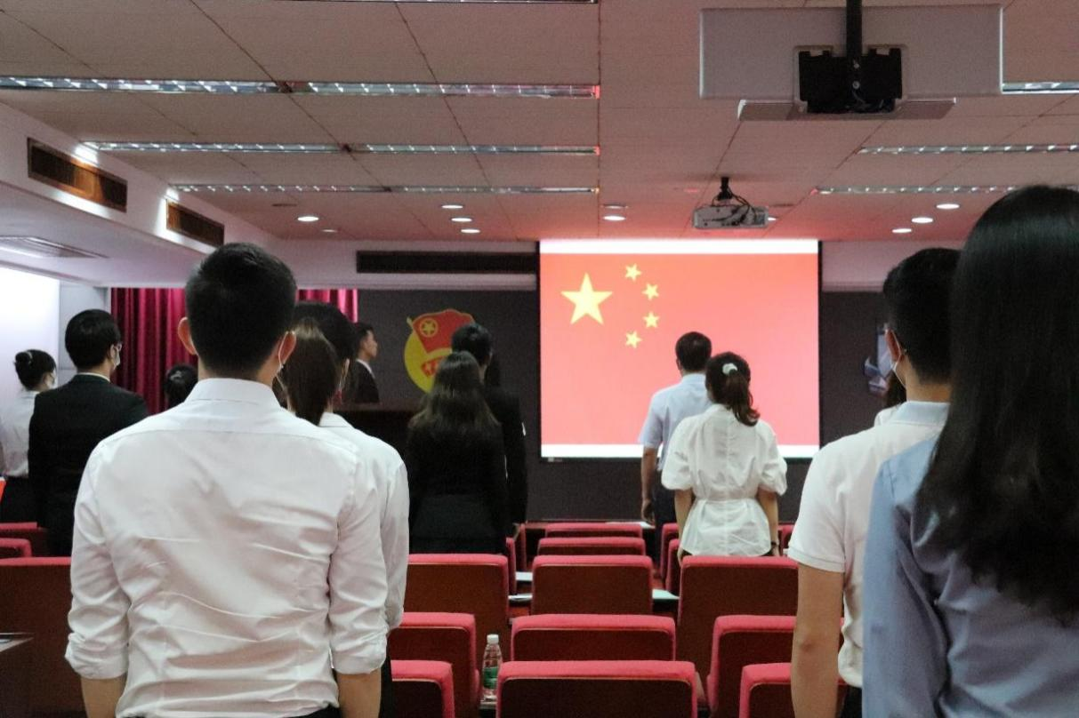

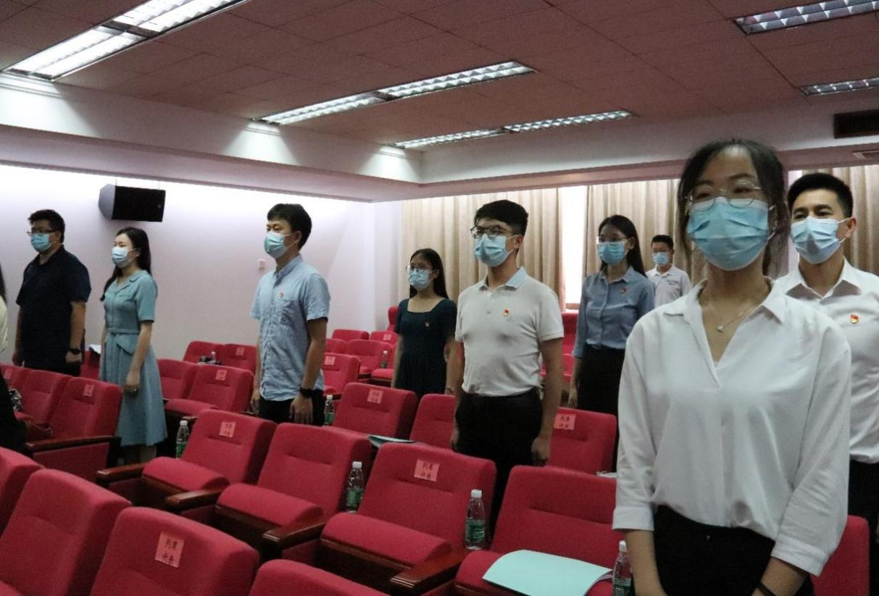

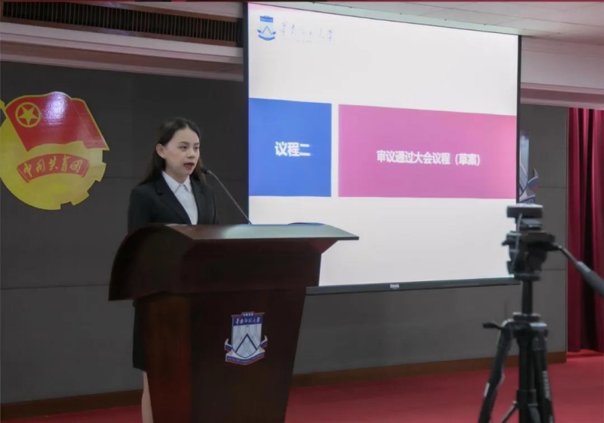

七、华南师范大学学生代表大会代表产生办法
以各二级学生会为选举单位，根据代表分配名额和有关要求，采取自下而上、上下结合，充分酝酿协商和无记名投票方式选举本次大会代表。
（一）各二级学生会进行第一轮征求推荐意见。基层团支部或班级要按照名额、条件、结构等要求，在综合本支部多数团员或本班级多数学生意见的基础上进行酝酿提名，提出代表候选人建议名单，上报各二级学院。
（二）各二级学生会根据团支部或班级的提名情况，按照多于分配名额20%以上的比例，研究提出代表候选人初步人选名单。
（三）各二级学生会将代表候选人初步人选名单返回各支部或班级，征求提名人选所在单位及团员或学生意见，由支部团员或班级学生再次酝酿提名，并对代表候选人初步名单进行综合考察。
（四）各二级学生会根据第二轮征求团支部或班级意见、组织考察情况，在充分讨论的基础上，根据多数团员或多数学生的意见，按照多于分配名额20%以上的比例，研究确定代表候选人名单；代表候选人名单在一定范围内以适当方式进行公示。
（五）代表选举。各二级学生会召开本单位的学生代表会议，按照本单位的代表名额，在代表候选人中选出本单位出席幺研代会的代表，经同级党组织审核后报送校学生会。
（六）资格审查。大会代表资格审查委员会对各二级学生会的代表产生的程序和代表资格进行审查，形成代表资格审查报告，提交大会预备会议审议；代表资格审查报告经预备会议表决通过后，代表资格即得到确认。
常任代表建议名单由大会筹备工作组根据学院推荐名单酝酿产生，经学生代表大会表决后通过。

八、校团委指导学生会主要责任人
类 别 | 姓 名 | 是否为专职团干部 | 备注
分管学生会的校团委副书记 | 向 娟 | 是
学生会秘书长 | 向 娟 | 是

